Aktivitetsark: Vildtparade
Når en jagt er overstået, blæser lederen af jagten (jagt-fiskalen) signalet for veloverstået jagt på sit jagthorn. Så lægger jægerne det samlede bytte op på vildtparade. På den måde ærer de det vildt, de har nedlagt.
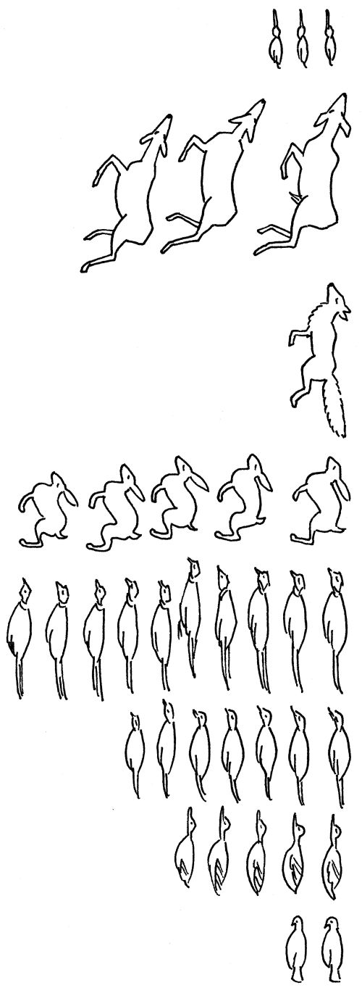

Der er helt bestemte regler for, hvordan dyrene ligger på en vildtparade:
a. Læg vildtet op fra højre side.
b. Læg det fineste vildt øverst (først skovsneppe så rådyr, ræv, hare, fasan, agerhøne, and og til sidst skovdue).
c. Læg hanner før hunner.
d. Læg vildtet på højre side.
e. Træk hvert femte eller tiende stykke vildt lidt frem.

Tegn en vildtparade for den jagt du har været ved siden af vildtparaden ovenfor – eller på bagsiden.
Tegning: Eva Wulff.

Navn: ______________ Klasse: ______________ Dato: ______________ Sted: _________________

